Instale o SQL Express ou Management Studio 2008.  


Abra o executar e digite o texto para abrir a opção de serviços:  
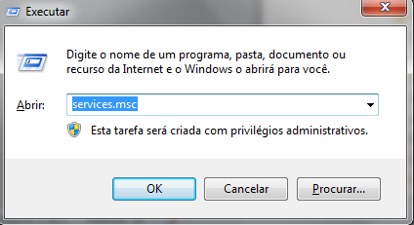

Inicio o Serviço: SQL Server (SQLEXPRESS):

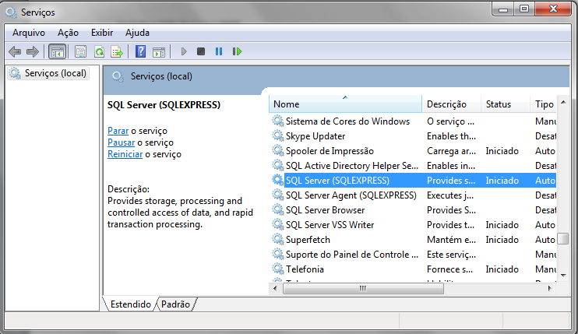

Dentro da pasta Chat abra a Solution do projeto no **Visual Studio 2010:**  
  
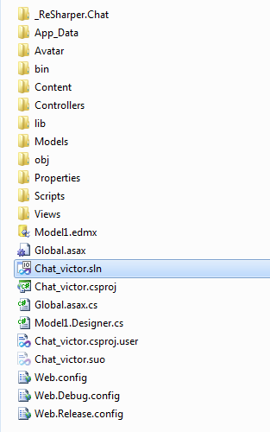

Execute a aplicação pressionando Ctrl + F5

Ao abrir a tela de Login, faça seu cadastro ou faça o Login com os usuários abaixo:  
usuário: paulo  
senha: 123  
ou   
usuário: victor  
Senha:123456  
Tela de Login (ao logar com sucesso, você será redirecionado para tela do chat):  
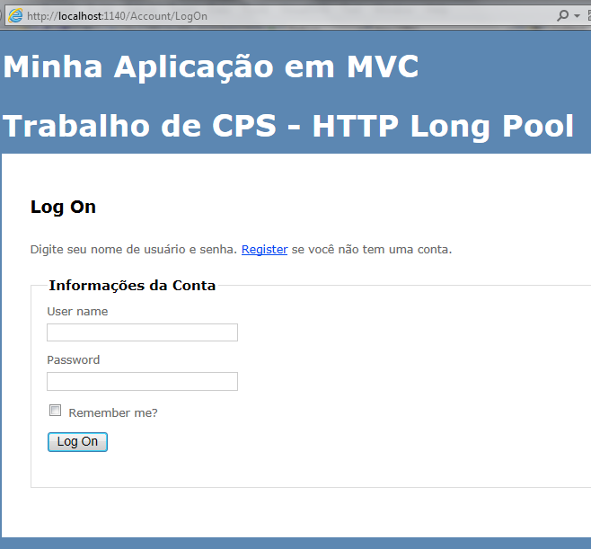

Tela de cadastro (ao cadastrar um usuário você será redirecionado para tela de login):  
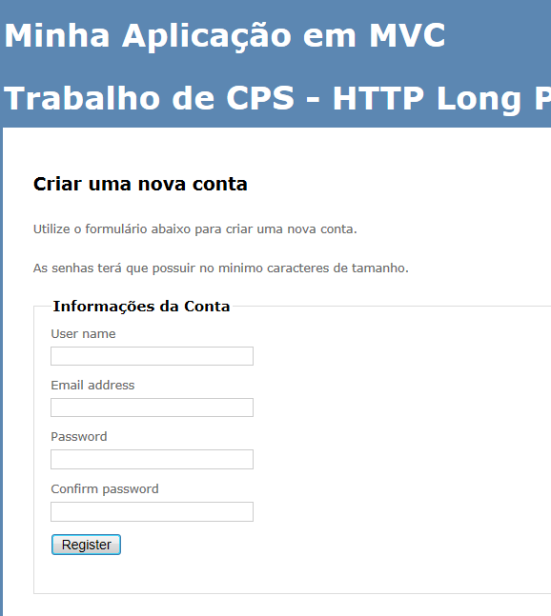

Tela principal (chat). Nessa tela favor selecionar um avatar (pode escolher outros no decorrer da conversa, se assim desejar), informe o nome e escreva sua mensagem.

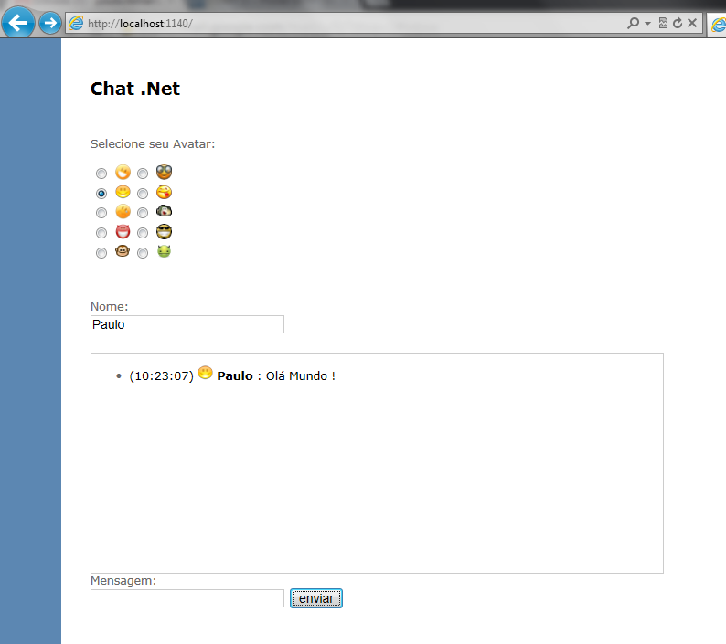

**Obs: Em caso de não conseguir criar um ambiente com o SQL. Não será possível acessar as telas de Login e Cadastro de usuário do chat. Contudo ainda é possível usar o chat, para tal favor retirar as páginas do conteúdo da URL, deixando apenas o local host e a porta, ex: http://localhost:1140/  
Dessa forma terá acesso ao Chat, sem necessidade de logar.**

